Wychowanie do życia w rodzinie. Klasa II A
Temat: Świadomość własnej płodności.
- Układ rozrodczy męski.
W skład układu rozrodczego męskiego wchodzą następujące struktury:
- jądra,
-moszna,
- najądrza,
-nasieniowody,
- gruczoły pęcherzykowe,
- gruczoł krokowy,
- gruczoły opuszkowo – cewkowe,
- przewody wytryskowe,
- cewka moczowa,
- członek (penis, prącie).

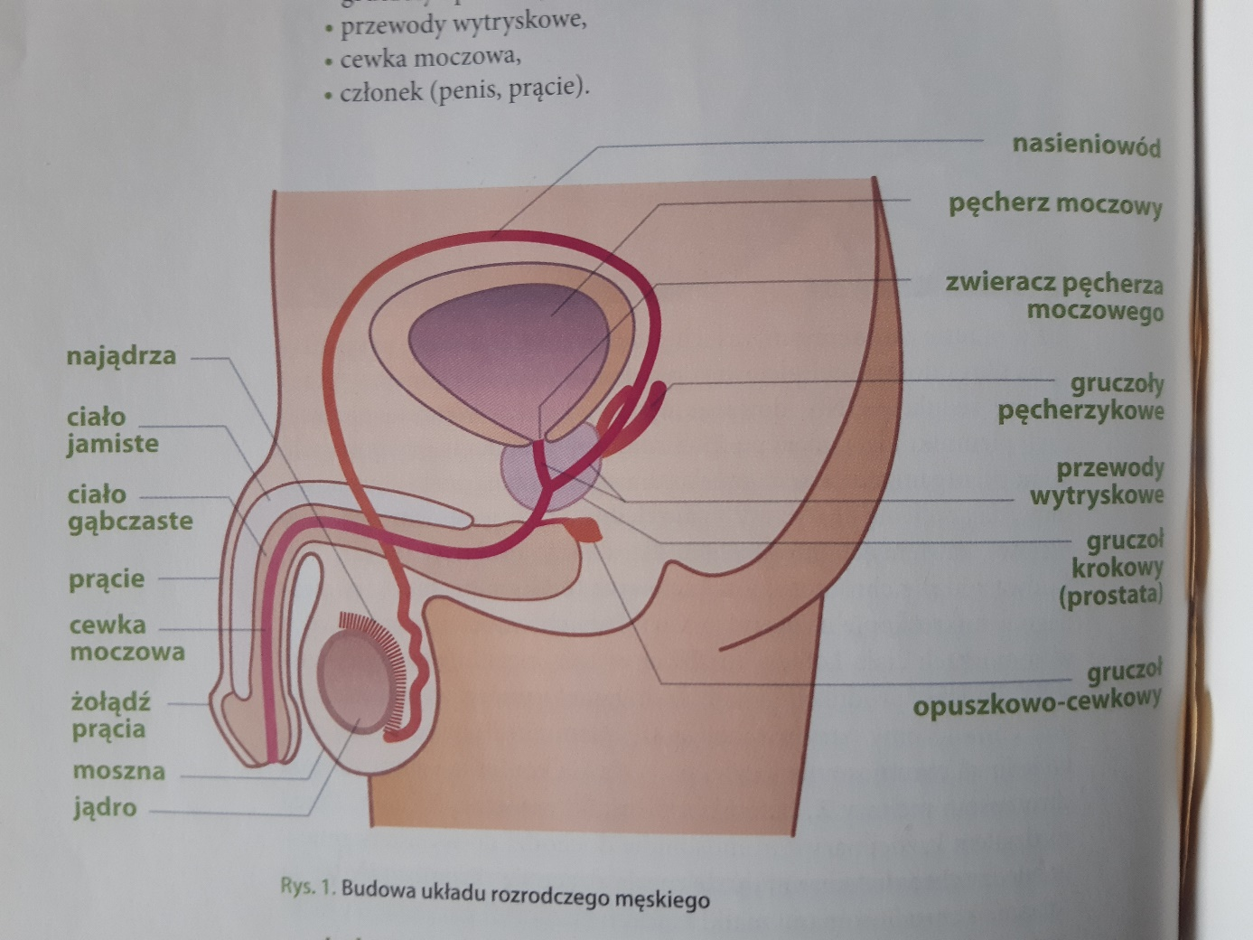

Jądra – gruczoły płciowe męskie – znajdują się w worku mosznowym, który spełnia funkcje ochronną i termoregulacyjną. Jądra zbudowane są z kanalików nasiennych, w których produkowane są plemniki oraz z leżących pomiędzy kanalikami komórek gruczołowych, produkujących męskie hormony płciowe, głównie testosteron. Spermatogeneza, czyli produkcja plemników, trwa 74 dni.
Plemniki gromadzone są w najądrzach, gdzie przechodzą proces dojrzewania.
W trakcie aktywności seksualnej mężczyzny plemniki przechodzą do nasieniowodów. W czasie wytrysku z nasieniowodów dostają się do przewodów wytryskowych, przechodzących przez gruczoł krokowy, a następnie do cewki moczowej. Połączenie cewki moczowej z pęcherzem zamykane jest przez zwieracz, dlatego w czasie aktywności seksualnej pęcherz jest szczelnie zamknięty. Poprzez zakończenie w żołędzi prącia cewka moczowa wyprowadza nasienie z plemnikami na zewnątrz. W trakcie aktu seksualnego zostaje ono złożone w pochwie kobiety.
Prącie (członek, penis) zbudowane jest z dwóch ciał jamistych i ciała gąbczastego, wewnątrz którego przechodzi cewka moczowa. Podniecenie seksualne sprawia, że ciała te wypełniają się krwią – następuje erekcja (wzwód), co umożliwia mężczyźnie odbycie aktu seksualnego.

Plemniki to najmniejsze komórki ludzkie. Długość główki plemnika wynosi ok. 4 mikrometry. Jako jedyne posiadają zdolność do samodzielnego poruszania się.

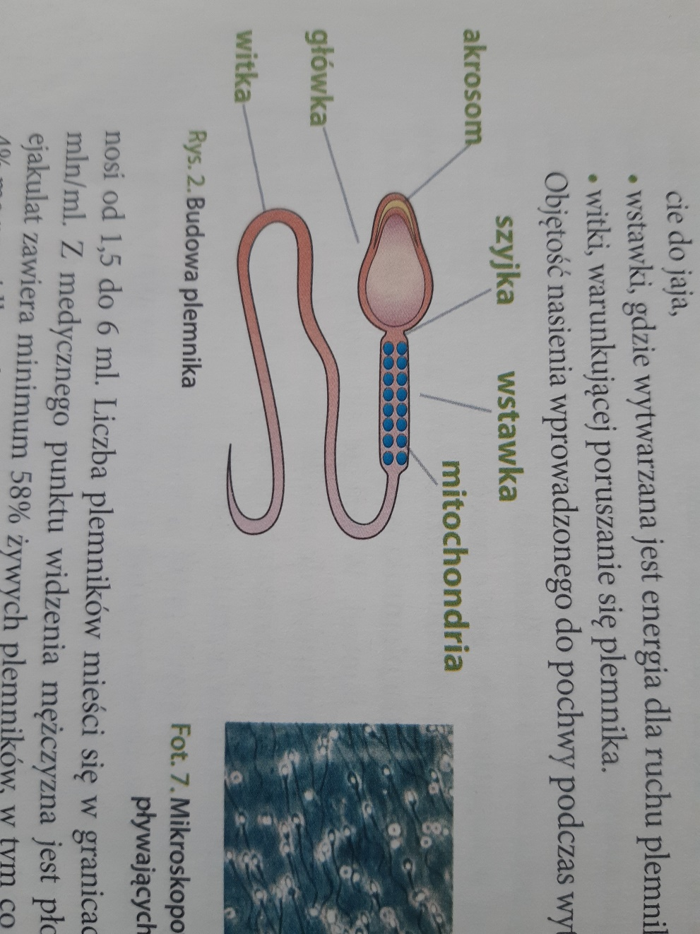

Negatywny wpływ na produkcję plemników ma: zbyt wysoka temperatura, promieniowanie jonizujące, niektóre leki, toksyny, czynniki zakaźne (np. tzn. „świnka”).
Przeżywalność plemników w drogach rodnych kobiety jest uzależniona od warunków tam panujących. W obecności typowego dla fazy płodnej śluzu szyjkowego mogą przeżyć 3 do 7 dni. Natomiast w środowisku kwaśnym, poza okresem płodności i przy braku śluzu płodnego, plemniki giną bardzo szybko (żyją od ½ godziny do kilku godzin).

- Układ rozrodczy żeński.
Do układu rozrodczego żeńskiego należą:
- jajniki,
- jajowody,
- macica,
- pochwa,
- srom.

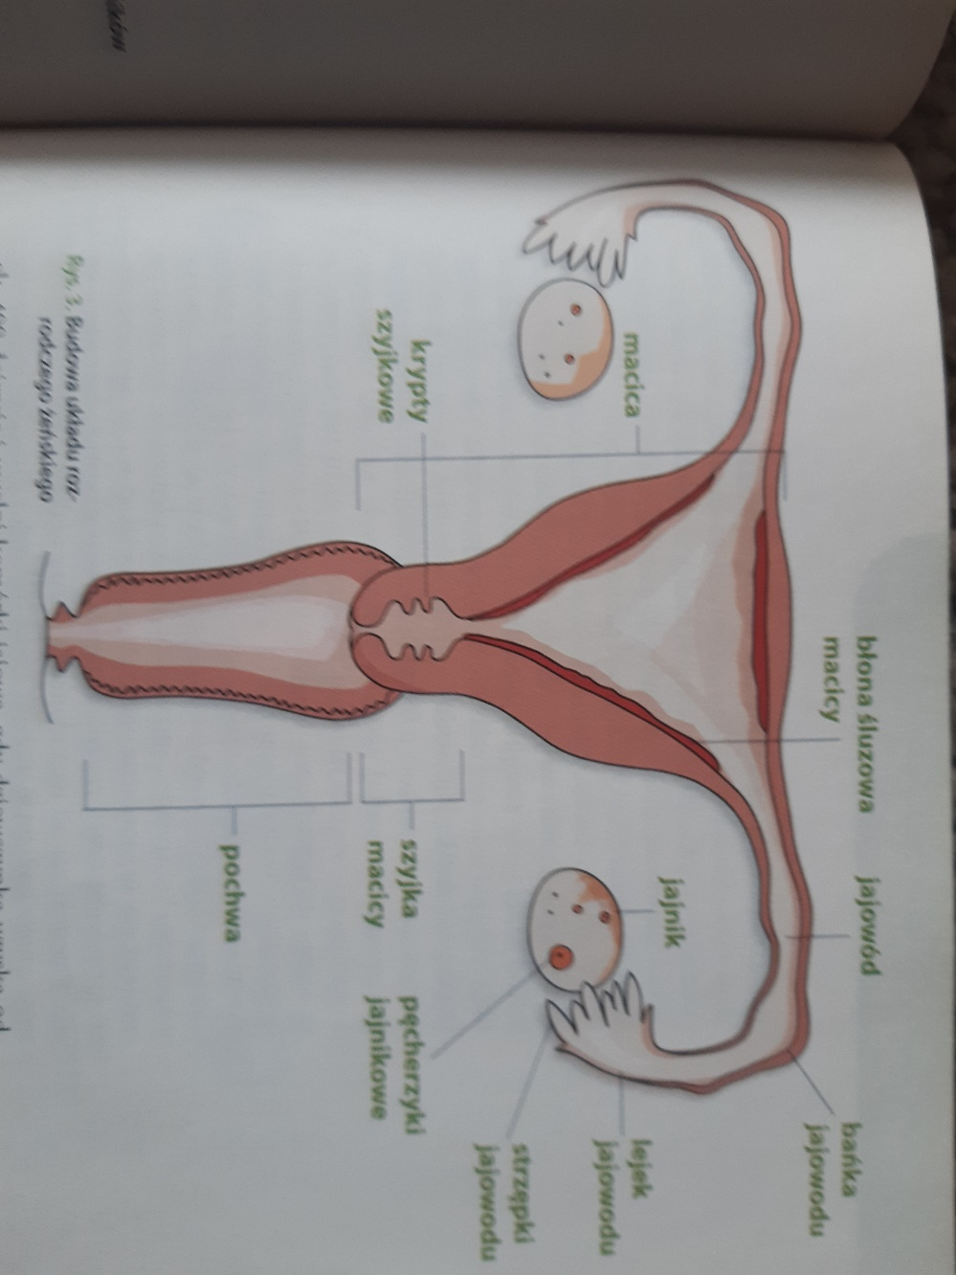

Jajniki, czyli gruczoły płciowe żeńskie, umiejscowione są w miednicy małej. Mają kształt owalny o wymiarach 4 na 2,5 na 1 cm. Znajdują się w nich pęcherzyki pierwotne, zawierające niedojrzałe komórki jajowe. Dziewczynki rodzą się mając ok. 400 tysięcy takich pęcherzyków. W ciągu życia kobiety (od rozpoczęcia miesiączkowania) dojrzewa i uwalnia komórkę jajową ok. 400 pęcherzyków. Jajniki produkują również hormony płciowe żeńskie – estrogeny i progesteron.
Produkcja komórek jajowych, czyli owogeneza, w przeciwieństwie do spermatogenezy jest procesem cyklicznym: mniej więcej co miesiąc w jajniku dojrzewa i zostaje uwolniona jedna komórka jajowa. Cykliczne dojrzewanie komórek jajowych u kobiety ustaje ok. 50 roku życia.

Komórka jajowa jest największą komórką ludzkiego ciała, ma 120-150 mikrometrów.

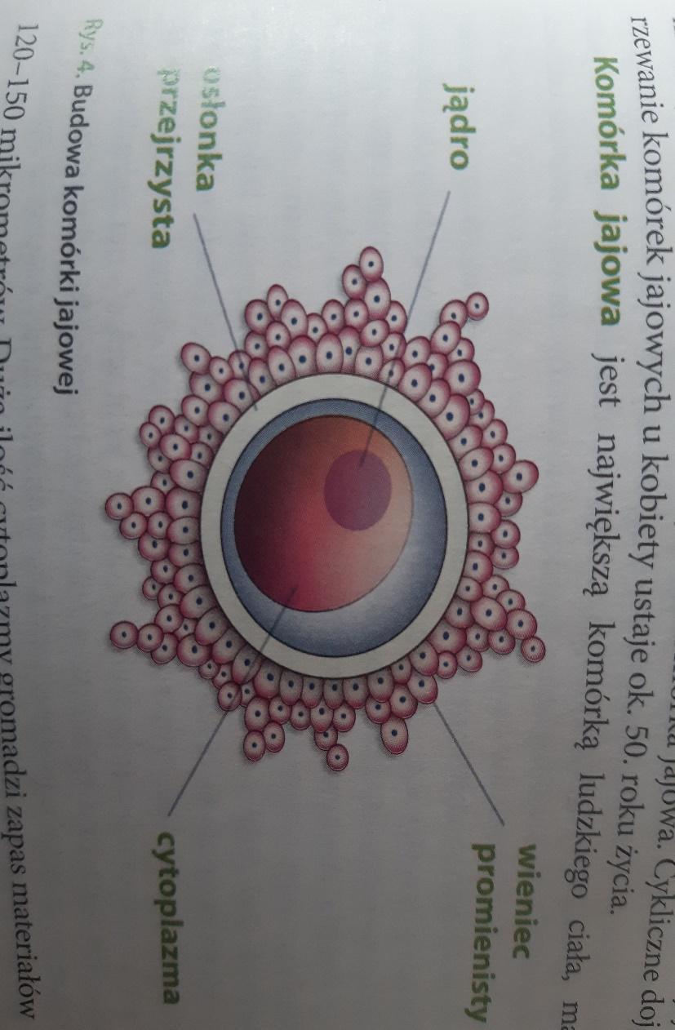

W procesie owulacji komórka jajowa jest uwalniana z dojrzałego pęcherzyka jajnikowego, zwanego pęcherzykiem Graafa, i zostaje wychwycona przez strzępki jajowodu, które stanowią zakończenie lejka jajowodu, powyżej którego znajduje się bańka jajowodu – miejsce, w którym najczęściej dochodzi do spotkania plemników z jajeczkiem i zapłodnienia. Komórka jajowa jest przesuwana wzdłuż jajowodu w kierunku jamy macicy. Jajowodem przesuwają się również plemniki poruszając się dzięki witkom.
Macica – jest narządem o kształcie odwróconej gruszki i grubej ścianie mięśniowej. Składa się z trzonu i szyjki. Jama macicy – trójkątna przestrzeń wewnątrz trzonu – wyścielona jest błoną śluzową. Macica tworzy środowisko dla zagnieżdżenia się i rozwoju zarodka, a później płodu, jest też narządem umożliwiającym poród. W szyjce macicy znajdują się krypty, które wytwarzają śluz umożliwiający m.in. wędrówkę plemników do jamy macicy.
Pochwa to narząd mięśniowo – błoniasty długości ok. 8 cm, bardzo elastyczny. Górny jej odcinek otacza szyjkę macicy. Pochwa służy do odbywania aktów seksualnych; jest miejscem złożenia nasienia przez mężczyznę.
Srom – zewnętrzne narządy płciowe – to: wzgórek łonowy, przechodzący w wargi sromowe większe; otaczają one szparę sromu, obejmującą przedsionek pochwy z wargami sromowymi mniejszymi. Powyżej ujścia pochwy znajduje się ujście cewki moczowej. U zbiegu warg sromowych mniejszych znajduje się łechtaczka – narząd odbierający bodźce seksualne.

